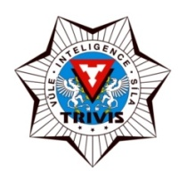**TRIVIS – Střední škola veřejnoprávní Vodňany, s. r. o.**

se sídlem: Palackého 81, 389 01 Vodňany

<http://trivisvodnany.cz>

**SEZNAM LITERÁRNÍCH DĚL**

**ke státní maturitní zkoušce 2025**

JMÉNO A PŘÍJMENÍ STUDENTA

**Světová a česká literatura do konce 18. století (min. 2 díla):**

**Světová a česká literatura do konce 19. století (min. 3 díla):**

**Světová literatura 20. a 21. století (min. 4. díla):**

**Česká literatura 20. a 21. století (min 5 děl):[1]**

1. **Minimálně** **dvěma literárními díly** musí být v seznamu zastoupena **próza, poezie, drama**.

   Od **jednoho autora** mohou být zastoupena **maximálně dvě díla**.